座號： 08 姓名：方宜馨

階段性作業四

Standard Controls-ListBox功能實作

* 請利用ListBox控制項，完成以下要求之功能：
  1. 介面請參考下圖自行設計。

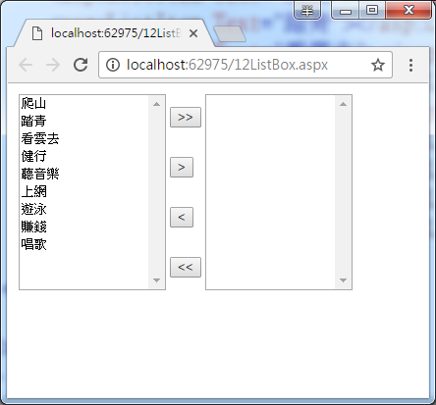

* 1. 請設計四個按鈕，並達到下列功能：
     1. 設計一個「全選」功能的按鈕，可將左側ListBox裡的Item全部拋至右側ListBox。
     2. 設計一個「全不選」功能的按鈕，可將右側ListBox裡的Item全部拋至左側ListBox。
     3. 設計一個「單選」功能的按鈕，可將左側ListBox裡被選擇的Item拋至右側ListBox。
     4. 設計一個「單選」功能的按鈕，可將右側ListBox裡被選擇的Item拋至左側ListBox。

|  |
| --- |
| 結果畫面截圖：  (1)    (2)    (3)    (4)    程式碼：  <body>  <form id="form1" runat="server">  <div>  <table>  <tr>  <td rowspan="4">  <asp:ListBox ID="ltbLeft" runat="server" Width="100" Height="180" SelectionMode="Multiple">  <asp:ListItem Text="看雲" Value="i1"></asp:ListItem>  <asp:ListItem Text="發呆" Value="i2"></asp:ListItem>  <asp:ListItem Text="遊山" Value="i3"></asp:ListItem>  <asp:ListItem Text="玩水" Value="i4"></asp:ListItem>  <asp:ListItem Text="看電影" Value="i5"></asp:ListItem>  <asp:ListItem Text="睡覺" Value="i6"></asp:ListItem>  <asp:ListItem Text="遊泳" Value="i7"></asp:ListItem>  <asp:ListItem Text="賺錢" Value="i8"></asp:ListItem>  <asp:ListItem Text="唱歌" Value="i9"></asp:ListItem>  </asp:ListBox>  </td>  <td>  <asp:Button ID="Button1" runat="server" Text=" >> " OnClick="Button1_Click" />  </td>  <td rowspan="4">  <asp:ListBox ID="ltbRight" runat="server" Width="100" Height="180" SelectionMode="Multiple"></asp:ListBox>  </td>  </tr>  <tr>  <td>  <asp:Button ID="Button2" runat="server" Text=" > " OnClick="Button2_Click" />  </td>  </tr>  <tr>  <td>  <asp:Button ID="Button3" runat="server" Text=" < " OnClick="Button3_Click" />  </td>  </tr>  <tr>  <td>  <asp:Button ID="Button4" runat="server" Text=" << " OnClick="Button4_Click" />  </td>  </tr>  </table>  </div>  </form>  </body>  public partial class 後端作業四_原始檔_01 : System.Web.UI.Page  {  protected void Page_Load(object sender, EventArgs e)  {  }  protected void Button1_Click(object sender, EventArgs e)  {  for (int i = 0; i < ltbLeft.Items.Count; i++)  {  ltbRight.Items.Add(new ListItem(ltbLeft.Items[i].Text, ltbLeft.Items[i].Value));  ltbLeft.Items[i].Enabled = false;  }  ltbLeft.Items.Clear();  }  protected void Button4_Click(object sender, EventArgs e)  {  for (int i = 0; i < ltbRight.Items.Count; i++)  {  ltbLeft.Items.Add(new ListItem(ltbRight.Items[i].Text, ltbRight.Items[i].Value));  ltbRight.Items[i].Enabled = false;  }  ltbRight.Items.Clear();  }  protected void Button2_Click(object sender, EventArgs e)  {  for (int i = 0; i < ltbLeft.Items.Count; i++)  {  if (ltbLeft.Items[i].Selected)  {  ltbRight.Items.Add(new ListItem(ltbLeft.Items[i].Text, ltbLeft.Items[i].Value));  ltbLeft.Items[i].Enabled = false;  }  }  for (int i = ltbLeft.Items.Count - 1; i >= 0; i--)  {  if (ltbLeft.Items[i].Enabled == false)  {  ltbLeft.Items.RemoveAt(i);  }  }  }  protected void Button3_Click(object sender, EventArgs e)  {  for (int i = 0; i < ltbRight.Items.Count; i++)  {  if (ltbRight.Items[i].Selected)  {  ltbLeft.Items.Add(new ListItem(ltbRight.Items[i].Text, ltbRight.Items[i].Value));  ltbRight.Items[i].Enabled = false;  }  }  for (int i = ltbRight.Items.Count - 1; i >= 0; i--)  {  if (ltbRight.Items[i].Enabled == false)  {  ltbRight.Items.RemoveAt(i);  }  }  }  } |

**繳交作業時，請以FTP上傳程式原始檔與本文件檔各一份，原始程式碼請另放置在一個資料夾內。**

※以上各項均須完成始得通過※